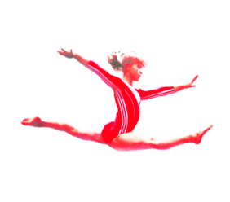
Муниципальное бюджетное учреждение дополнительного образования
«Спортивная школа олимпийского резерва по спортивной гимнастике
имени В. А. Шевчука»
(МБУДО «СШОР им. В.А. Шевчука»)
__________________________________________________________________________________
Семафорная ул., д. 247 «б», г. Красноярск, 660064, тел/факс (8391) 236-12-42, 236-45-21,
е-mail: sdushorsg@mail.ru, ОГРН 1032402503308, ИНН/КПП 2464033225/246401001

Утверждаю:
Директор
МБУДО «СШОР им. В.А.
Шевчука»
Ю.В. Шевчук
_______________________

"____"___________2024 г.

Расписание занятий
дополнительных платных услуг спортивной направленности
с 01.01.2024 года

тренер  /день недели | понедельник | вторник | среда | четверг | пятница | суббота | Год  рож-я
Антоненков А.Ю. | 18.00-19.00 |  | 18.00-19.00 | 18.00-19.00 |  |  | 2018
Антонова М.Н. |  | 18.00-19.00 |  | 18.00-19.00 |  | 12.00-13.00 | 2018
Галиев Ю.Г. | 18.30-19.30 |  | 18.30-19.30 |  | 18.3-19.30 |  | 2017
Капиев А.В. | 17.30-18.30 |  | 17.30-18.30 |  | 17.30-18.30
Моисеева М.В. |  | 17.00-18.15 |  | 17.00-18.15
Морозов Д.А.

Цветкова Ж.К. | 18.00-19.30 |  | 18.00-19.30
Шевчук Т.В. |  | 17.00-18.30 |  | 17.00-18.30

